一 概述
HS5661⁺型精密声级计是一种高精度的测量指数时间计权声级的通用声级计，其性能符合GB/T3785和IEC61672-2013标准对1级声级计的要求，对射频场敏感度属X类。
本仪器采用了先进的数字检波技术，具有可靠性高、稳定性好、动态范围宽等优点。可接RS232数字输出接口，可以和计算机进行远程遥控遥测，也可多台声级计组网，用计算机控制同时进行测量。
本仪器可以广泛用于各种机器、车辆、船舶、电器等工业噪声测量和环境噪声测量，适用于工厂企业、环境保护、劳动卫生、教学、科研等领域。
二 主要技术性能
1 传声器：Φ12.7mm(1/2″)测试电容传声器，灵敏度约
30mV/Pa，频率范围：10Hz~20，000Hz，
2 频率范围：10Hz~20，000Hz
- 仪器精度：符合IEC61672 ~1级
- 频率计权：A、C、Lin计权
- 量程控制：手动，分四档，线性范围 > 60dB。
28dB – 80dB(A)
40dB – 100dB
60dB – 120dB
80dB – 140dB
- 参考方向为电容传声器的轴向
- 参考声压级：94dB
- 时间计权：快（F）、慢（S）
9 检波器特性：数字检波，真有效值
10 显示器：大屏幕动态液晶显示，瞬时声级，具有模拟电表显示。

1

11 输出接口： 交流输出：0.8V
- 电源：4×LR6(5#) 高能碱性电池，也可使用6V外接电源。满容量电池在正常工作方式下能连续工作24小时。安装电池时外
接电源和内部电池不可同时使用。
- 外形尺寸：L×B×H(mm) 230×72×30
- 质量：400g（含电池）
- 使用条件：
  - 气 温： -10℃ ~ 50℃
  - 相对湿度： 25% ~ 90%
  - 气 压： 65kPa~108kPa
三 结构特征
声级计的外形见图1，它由传声器、前置放大器和主机组成。
正常工作时应将测试电容传声器和前置放大器安装于主机头部。仪器外壳采用塑压成形的上下机壳，内侧喷涂导电漆形成屏蔽层，具有良好的抗电磁干扰性。外形为锥形，可减少声反射。
测量结果由大屏幕液晶显示，频率计权、时间计权、量程开关均为触摸式开关，位于声级计的正面中部，灵敏度调节位于仪器的右侧，声级计的下方底部有一个9芯插座用来连接计算机等。
四 使用方法
- 使用前的准备
检查电池是否欠压，如欠压则更换新电池。必要时，应使用声校准器对声级计进行校准，校准方法见第5条。声级计应定期送计量部门检定，以保证声级计的准确性。

2
- 最高本底噪声：当声级计置于低声级声场中以及用上述配合器代替传声器并将其短路时，可能的最高本机噪声A声级为23dB(电噪声级为23dB)。
- 传声器上允许最高声压级：140dB
- 电输入设备的最大峰值输入电压：9 Vp-p
- 声级计符合技术要求时的工作电压范围：4.8V~6V。
- 环境条件变化后，在参考环境条件下达到稳定所需的典型时间至少12 h, 在其它环境条件下至少19 h。
附录：英汉对照表
Lp | 瞬时声压级
FAST（F） | 时间计权“快”
SLOW（S） | 时间计权“慢”
Low Value | 欠量程指示
OVER | 过载指示
Hold | 保持
A | A频率计权
C | C频率计权
注注意事项：仪器所用的传声器是一种精密传感器，请勿碰撞，以免膜片破损，不用时应放置妥当。如人为损坏不属保修范围。安装电池或外接电源应注意极性，切勿反接，仪器长期不使用时应取下电池，以免漏液损坏仪器。仪器应避免放置于高温、潮湿、有污水、灰尘及含盐酸、碱成分高的空气或化学气体的地方，避免阳光直射。请勿擅自拆卸仪器，如果仪器工作不正常，可送修理单位或厂方检修。如私自拆卸不属保修范围。
7

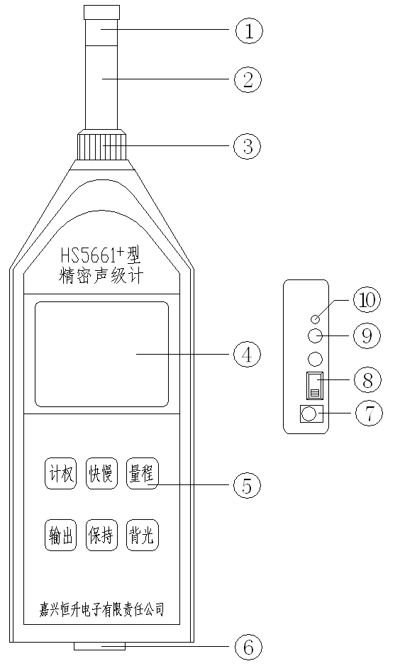

图 1

①传声器 ②前置放大器 ③前置固定螺母
④液晶显示屏 ⑤面板控制件 ⑥RS232接口
⑦外接电源插座 ⑧电源开关 ⑨交流输出口
⑩灵敏度校准电位器

- A 声级、C声级及 Lin测量
将声级计电源打开，LCD显示的是“A”声级的测量值。
  - 按 计 权按钮，LCD上显示“C”或“Lin”声级的测量值。
见图 2。
3
7 风罩的使用
当在有风的场合下进行测量时间时可以使用风罩以降低风噪声的影响，用户可以选用不同风罩，当选用φ60风罩时，它降低风噪声的能力大约为15~20 dB。
五 常见问题
1 打开仪器电源后，显示器无显示。
- 未装电池或电池接触不良。
- 电源开关损坏或接触不良；
2 显示的声级明显偏低
可能是传声器或前置级损坏，可更换传声器或前置级，也可能是前置级插座到主板的连线脱落。
六 为计量目的规定的信息
- 考声压级：94dB .
- 参考入射方向：传声器的轴向
- 传声器参考点：传声器膜片中心。
- 从声压响应到自由场响应（参考入射方向）的修正数据。

频率（Hz） | 1k |  | 1.25k | 1.6k |  | 2k |  | 2.5k |  | 3.15k
修正值dB | 0.2 |  | 0.3 | 0.4 |  | 0.5 |  | 0.6 |  | 0.8
频率（Hz） | 4k | 5k |  | 6.3k | 8k |  | 10k |  | 12.5
修正值dB | 0.2 | 0.3 |  | 0.4 | 0.5 |  | 4.5 |  | 6.2
- 输入设备：可用等效电阻抗代替传声器进行电信号测试,等效电阻抗的电容20pF,绝缘电阻大于1GΩ．使用时将装有等效电阻抗的屏蔽筒旋在前置放大器上。
6

  - 量程选择
量程开关一般置于表头指示40dB~130dB位置，如果声级过高，过载指示“Over”闪亮，则按 量程 使表头指示置于高一位置80dB~150dB，如果声级太低，LCD上出现“Low”量程指示，则应将量程开关置于低一位置20dB~110dB。以此类推。见图2。
  - 时间计权的选择
一般采用快档“F”，如果读数变化较大，可采用慢档“S”时间计权。见图2
- 最大声级的测量
按一下声级计 保 持 按钮，LCD出现“Hold”符号，声级计处于最大值保持测量状态。这时，只有当更大声级到来时，该读数才会改变（升高），否则将予保持。再按一下该按钮，“Hold”消失，再按一下该按钮，“Hold” 出现，可进行新的一次最大值测量。

图2
4
4 交流输出和RS232C输出的使用
从声级计右方交流输出插座可输出交流（AC）信号，供观察信号波形或信号处理使用。交流输出的最大幅度为±1.5V（峰值），输出阻抗为600Ω，当有外接设备时要求外接设备的输入阻抗最好大于50kΩ。声级计RS232C接口，通过它可以进行远程遥控遥测，它的波特率为9600 ，8位数据，1位停止位。每秒输出一次测量数据，先送0XAA，然后送测试结果的BCD码的高2位，再送低2位，例如：0XAA， 0X08，0X03，即为80.3dB。
5 声校准
仪器出厂时已进行过校准与检定，一般情况下不须进行校准，但如较长时间不用或更换传声器或测量规范中有要求的应进行校准。声校准器一般利用HS6020声校准器（1级）进行。校准器产生频率为1000Hz，声级为94dB的恒定声压，对本仪器由于使用1/2英寸自由场响应传声器校准值为93.8dB。（声校准器需另购）
将声级校准器（94dB、1kHz）套在仪器的传声器上，不振不晃，按一下声级校准器电源开关按钮，仪器计权设置A或C(按面板上 计权 键)，声压级读数应为93.8dB，否则调节仪器右侧面的灵敏度校准电位器。校准完成取下校准器。如果用活塞发生器（124dB、250Hz）校准，仪器计权必须设置在C计权、H量程，校准读数应指示在124dB。
6 电池检查及更换电池
当声级计工作时会自动检查电池电力是否充足，如电池电力不足，LCD上方会显示“Batt”，提醒应更换电池。取下电池后盖板及电池，装上新电池，盖回后盖板，仪器又可正常使用。
5

